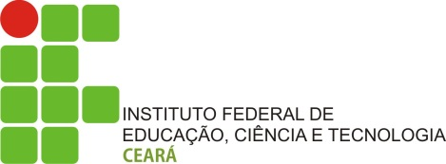

MINISTÉRIO DA EDUCAÇÃO
SECRETARIA DE EDUCAÇÃO PROFISSIONAL E TECNOLÓGICA
INSTITUTO FEDERAL DE EDUCAÇÃO, CIÊNCIA E TECNOLOGIA DO CEARÁ
CAMPUS JAGUARIBE

CONVITE

O Departamento de Ensino e a Coordenação Técnico-Pedagógica convidam os Srs. Pais ou responsáveis pelos alunos do curso Técnico em Eletromecânica Integrado do Instituto Federal de Educação Ciência e Tecnologia do Ceará – Campus Jaguaribe a comparecerem a reunião de pais e mestres, na qual serão discutidos pontos relacionados ao desempenho dos discentes durante a primeira etapa do ano letivo de 2018.
Dia: 02/05/2018
Horário: 17h
Local: Sala de Vídeo Conferência
Endereço: Rua Pedro Bezerra de Menezes, nº 387, bairro Manoel Costa Morais, Jaguaribe-Ceará
Sua presença é indispensável. Não Falte!

Atenciosamente,

Maria Efigênia Alves Moreira
Chefe do Departamento de Ensino

Maria Brasilina Saldanha da Silva
Coordenadora da Coordenação Técnico-Pedagógica

Francisco Ismael de Oliveira
Coordenador do Curso Integrado em Eletromecânica

